Изучаю Эму

# **Ovverrige property(Переопределение свойств)**

**Minimum column width** – Минимальная ширина столбца

**Column width** – Ширина столбца

**Column alignment** – Выравнивание столбцов

**Cell display mode** - Режим отображения ячейки(

* Color text – Более яркий шрифт
* Color background (gradient) – Вокруг текста появляется фон градиентный (в threshold прописываются цвета)
* Color background (solid) – Вокруг текста появляется фон сплошной (в threshold прописываются цвета)
* Gradient gauge (градиентный индикатор) используется для визуализации данных в виде шкалы с градиентом цветов.
* LCD gaude – Индикатор столбиками
* Basic gaude – обычный индикатор(используется в Энкост на загрузка)
* JSON View – Отображение списка JSON
* Image – отображает изображение, которое передали

)

**Cell value inspect** – позволяет более подробно изучить значение ячейки таблицы. Ниже примеры, что это добавляет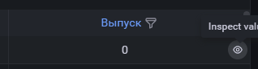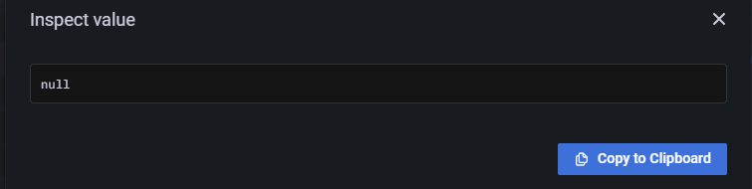

**Column filter** – вохможность включить или выключить фильтр по данной колонке

**Hide in table** – Прячет из видимой области но позволяет фильтровать по данному столбцу и подобное

**Standard options > Unit –** Единица измерения

**Standard options > Min** – Минимальное значение

**Standard options > MAx** – Максимальное значение

**Standard options > Decimals** – Количество знаков после запятой

**Standard options > Display name –** Заменяет имястолбца на новое

**Standard options > Color scheme –** Меняет цвет, если в ячейке есть то, чему можно присвоить цвет

**Standard options > No value –** Указать значение в случае отсутствия значения

**Data links –** Добавляет ссылку в значение

**Value mappings –** Заменяет значения в ячейках на те, что мы укажем

**Thresholds –** Меняет какие-либо настройки в зависимости от значения, к примеру можно привязать к цвету, если меньше 50, то зелёное если больше то красное

# **Transformations**

**Add field from calculation –** Добавляет новое поле, где с несколькими другими из таблицы можно проводить какие-либо вычисления (если правильно понимаю, то тип столбцов, из которых берутся данные должны быть одного формата)

**Concatenate fields –** объединяет несколько столбцов в один(как пользоваться не понял!)

**Convert field type** – Конвертирует формат значения ячейки